Бизнес-план
Вяленый гусь
Само расположении имеющейся местности подходит для выпаса гусей, река Атер с зелёными водорослями, и по берегами зелёная густая растительность, что является самым главным условием для выращивания чистого мяса гуся. Зная старинный рецепт от бабушки вяление гуся, можно приготовить замечательный деликатес и внести в меню агро турбазы «Ласточкин дом».
Закупать суточных гусей будет в компании Башкирский гусь , породы Линда https://vk.com/away.php?to=https%3A%2F%2Fwww.instagram.com%2Fbashgus.ru%2F&cc_key= 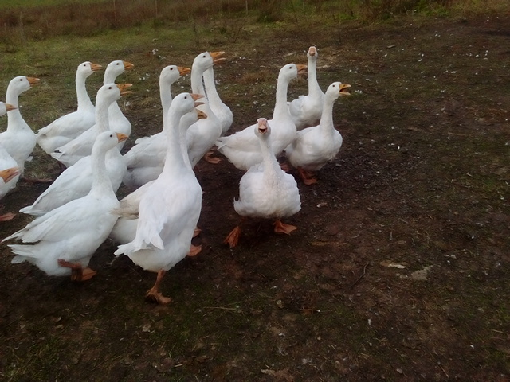
. 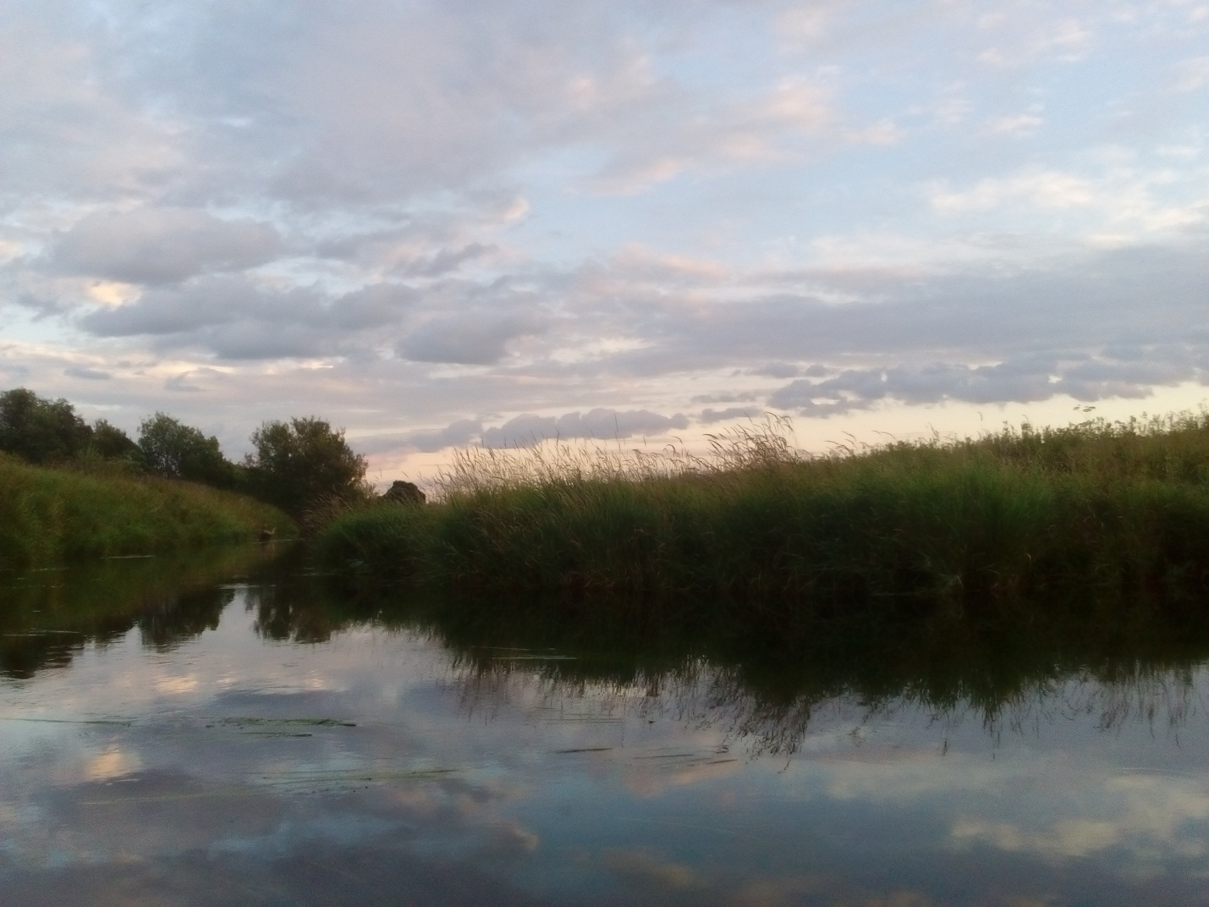
Для реализации бизнес проекта нам потребуются:
- Основные вложения :
Наименование | Количество | Цена единица , руб | Общая стоимость
Ангар 8 на 10 высота 4 м | 1 | 448 000 | 448 000
зерно | 25000 | 20 | 500 000
комбикорм | 25000 | 20 | 500 000
емкости для хранения комбикорма, пищевых добавок | 10 | 4000 | 40 000
автоматические поилки | 1 | 25 000 | 25 000
хозяйственный инвентарь | 1 | 50 000 | 50 000
гусята | 1000 | 40 | 40 000
Итого: |  |  | 1 603 000

Нам нужно оборудование и комбикорма и др. для реализации бизнес-проекта «вяленый гусь» на 1 603 000 р !
Постоянные расходы за год :
наименование | Количество | рублей | итого
Оплата труда сторожей | 6 | 15 000 | 75 000
Оплата электроэнергии | 6 | 3 000 | 18 000
гусята | 1000 | 40 | 40 000
Зарплата птицеводу | 6 | 15 000 | 75 000
Выплаты в ПФР | 2 | 13 000 | 26000
комбикорм | 25 000 | 20 | 500 000
зерно | 25 000 | 20 | 500 000
всего |  |  | 1 234 000

Доход от выращивании гусят
При бережном уходе за гусятами, и хорошем привесе гусят за 6 месяцев можно заработать 700 000 р
Выручка от бизнеса «вяленый гусь» составит:
Цена одного подросшего гуся в 6 кг стоит 2100 р, с учётом комбикорма и др. расходов, в сезон 6 месяцев можно заработать 700 000
годы | Расходы, руб | выручка | убыль | прибыль
2022 | 1 837 000 | 2 100 000 | - | 303 000
2023 | 1 234 000 | 2 100 000 | - | 866 000
2024 | 1 234 000 | 2 100 000 | - | 866 000

Риски : могут бы болезни гусят ( во время делать прививки, в течении недели две кормить витаминами) и во время выводить на прогулку . Подорожание кормовой базы, но рядом имеются фермерские хозяйства, можно уних закупаться зерна.

